人事培训科【2020】003号 签发人：吴林栗

**四川太极大药房连锁有限公司**

**药届“李佳琦”网红主播招幕令**

1. **目的：**

亲爱的小伙伴，2020年的一场突如其来的新冠病毒疫情，又一次改变了我们的生活和工作。疫情影响下，互联网的升级应用已经深入融合到各行各业的新零售发展，为了积极应对新零售市场及消费者的需求，我们的每位太极小伙伴也必须重塑自己的人设。

就像湖北荆门市市长都在抖音上为老百姓代言卖大米，我们更没理由矫情。参与新零售的变化，成为当下最热门的主播带货王，拓展新渠道销售，我们没有选择，必须改变！我们不必羡慕别人的生活，努力成为别人羡慕的自己！为了小伙伴们的成长，我们特地携手惠氏药业、汤臣倍健重庆康微公司，共同邀约四川电视台星空购物主持人吴静老师，倾力打造你成为“药届李佳琦”主播带货王！小伙伴们，“网红主播招募令”已经发出，放开胆量，赶快来报名加入吧！实现你的人生逆袭就在此刻！加入后你将收获以下成长！

**二、成长内容**

1、四川电视台星空购物主持人吴静老师是您的训练导师。

2、学会主播带货“人、货、场及平台”的操作流程和运用。

3、主播导师演练带货的商品模板及直播现场话语话术。

4、自己在平台中模拟演练带货场景，各片区推选优秀学员。

5、四川电视台直播演播厅现场导师训练。

6、实战训练，组织一次员工内购直播。

7、实战训练，组织一次社群直播。

8、实战训练，组织一次平台公开直播。

9、评选优秀学员成为直播代言人。

10、最后，自己可自主代表门店组织开展直播带货。

**三、招募要求：**

1、请各片区片长积极鼓励片区员工参与学习训练，要求全员学习，报名直播人员每店至少有1人参加。

2、见习店长学员必须参加！欢迎后勤人员积极参加！

今后的门店销售比拼不仅仅只是传统的线下卖药，更拼的是门店线上渠道销售。网红主播不需要你有多高的颜值，只需要你的决心和勇气！来吧！小伙伴！等你报名！

报名从即日起至4月26日截止，4月28日公司将开展第一堂主播训练课。请各位小伙伴们做好工作学习时间安排，准时参加！请报名的小伙伴用钉钉扫描下方二维码填写报名表，咨询电话：人事培训科张蓉13880801059。

四川太极大药房连锁有限公司

综合管理部人事培训科

2020.4.22



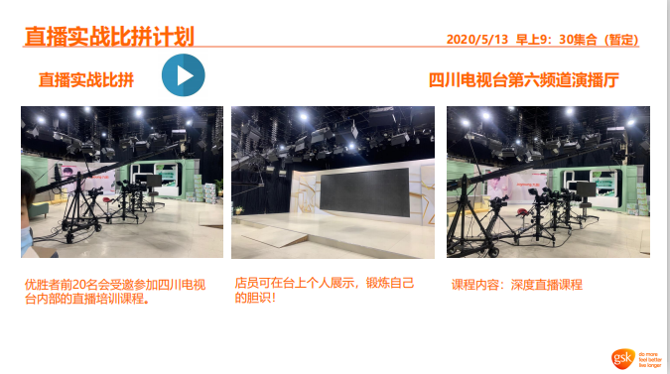

快用钉钉扫描下方二维码报名吧！

